**MCP平台**

**一期项目**

**补充方案**

文档信息

|  |  |
| --- | --- |
| 文档标题 | MCP平台一期项目修改方案 |
| 文档Ref. No. | Ref: EBIG/REPORT/20190320-1 |
| 文档版本号 | Version 1.0 |
| 文档接受方 | 广东以大供应链管理有限公司 |
| 撰写 | 广东以大供应链管理有限公司  郑丽君（产品经理）  手机：13826480765  邮件：zlj@mescm.com |
| 文档编制日期 | 2019/07/10 |

修改记录

|  |  |  |  |  |  |
| --- | --- | --- | --- | --- | --- |
| 序号 | 版本号 | 内容 | 修改人 | 审批人 | 发布日期 |
| 1 | V1.0 | 创建 | 郑丽君 |  | 2019/03/20 |
|  |  |  |  |  |  |

目录

1.1 首页 5

1.1.1 界面设计 5

1.2 商品管理 5

1.2.1 医院供应目录管理 5

1.3 采购供货管理 7

1.3.1 供货单管理 7

* 1. 首页
     1. 界面设计

按最新的原型设计

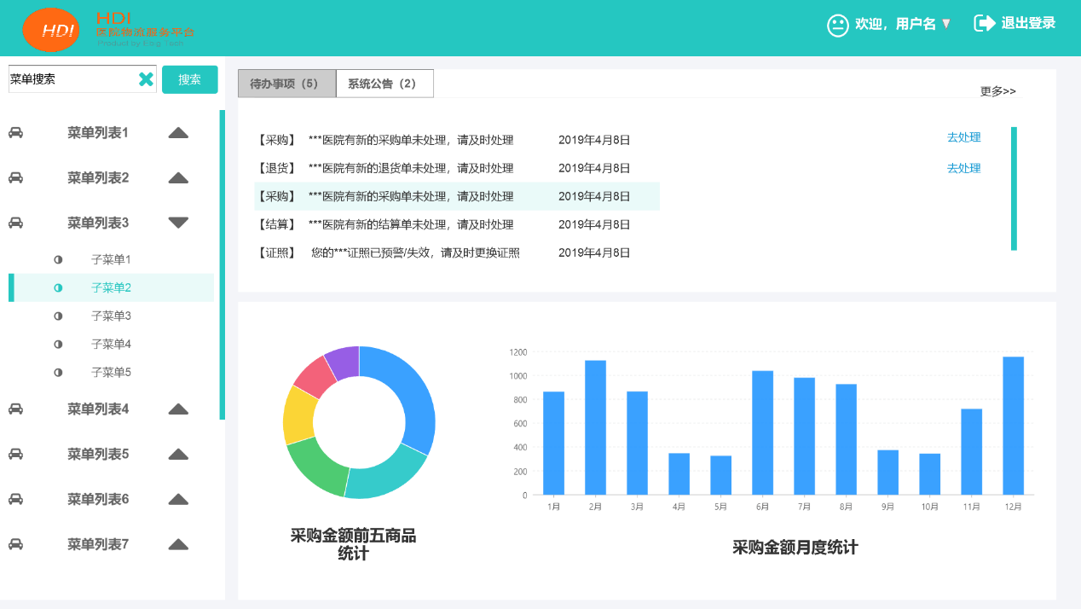

* 1. 商品管理

1. 耗材管理、药品管理、试剂管理，编辑页面都不再编辑规格，规格统一在“更多规格”中维护；
2. 药品管理、试剂管理的批准文号只能录入一个，耗材管理的注册证号允许录入多个；
3. 药品管理，基础字段“商品分类”改为“剂型”；（中）
4. 药品管理——更多规格，“全球唯一码”字段改为“药品本位码”；（中）
5. 试剂管理，基础字段“商品分类”改为“剂型”；（中）
6. 试剂管理——更多规格，“全球唯一码”字段改为“药品本位码”；（中）
7. 耗材管理、药品管理、试剂管理——更多规格，在规格列表的操作栏中增加规格的“编辑”功能，已被业务引用的规格记录不能再编辑。
8. 供应商商品基本信息中的“商品编码”和“规格编码”字段，默认为系统按编码规则自动生成。如果是通过接口方式从erp上传或者批量导入方式的，“商品编码”和“规格编码”字段记录ERP上传的或者导入的相应字段信息。
9. 供应商商品信息从MCP下发到SPD/DSC的时候，同时下发品规编码。

详见最新界面原型设计。

* + 1. 医院供应目录管理
       1. 功能描述

|  |  |  |  |
| --- | --- | --- | --- |
| 序号 | 功能名称 | 功能说明 | 优先级 |
|  | 查询 | 查询当前供应商已下发给医院的商品目录，默认设置查询条件为：   * 商品名称 * 医院名称 * 生产厂商   医院供应目录信息以列表方式展示，按最新变动时间倒序排列。默认显示列表字段包括：   * 医院名称 * 商品名称 * 商品属性 * 剂型 * 商品规格 * 生产厂商 * 批准文号 * 已关联证照 | 高 |
|  | 下发目录 | 点击“下发目录”功能按钮，打开下发商品目录操作界面。操作步骤如下：   1. 选择下发医院； 2. 选择所要下发的供应商商品目录，点击“”箭头把选中的商品目录放进右侧的下发目录表；点击“”箭头取消放进下发目录表； 3. 点击“下发目录”按钮，把下发目录表中的商品目录下发到指定医院。   详见最新界面原型设计。 | 高 |

* + - 1. 界面设计
* **医院供应目录管理界面**

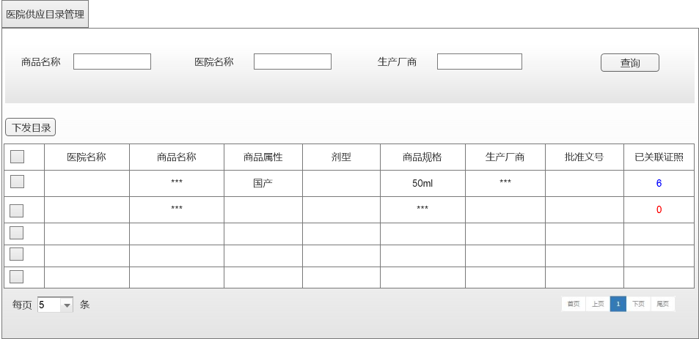

* **下发目录界面**

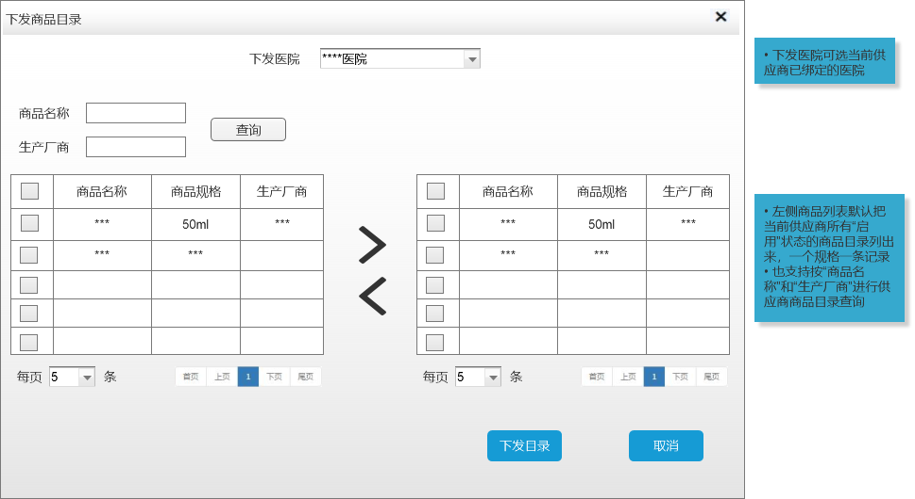

* 1. 采购供货管理
     1. 供货单管理

1. 新增“打印批次码”功能；批次码标签中展示的信息包括：

* 标签二维码
* 名称（商品名称）
* 厂家
* 商品编码
* 批号
* 批次
* 效期
* 规格
* 单位

1. 新增“打印”供货单功能；在操作栏中增加“打印”功能按钮，实现供货单的三联打印（打印模板详见原型设计）。
   * + 1. 功能描述

|  |  |  |  |
| --- | --- | --- | --- |
| 序号 | 功能名称 | 功能说明 | 优先级 |
|  | 打印批次码 | 批次码标签存放的信息包括：   * 商品编码 * 效期 * 批号 * 批次   批次码在供货单生成的时候就默认生成相应的批次码。  在供货单列表中选中所要打印批次码的供货单记录，点击“打印批次码”功能按钮，打开“打印批次码”页面（已提交医院的供货单才能打印批次码）：  • 自动把当前供货单的商品明细列出来，不换页，信息多时滚动下拉显示；也可根据“商品名称”查询当前供货单内的指定商品；  • 标签打印数量默认显示供货数量，但可编辑，不能大于供货数量；  如果没有勾选商品，点击“打印”时默认打印全部商品的批次码；如果勾选商品再点击“打印”则只打印选中商品记录的批次码，打印数量和“标签打印数量”一致。 | 高 |
|  | 打印 | 在操作栏中增加“打印”功能按钮，实现供货单的三联打印。  点击“打印”按钮，打开PDF版本的供货单打印预览页面（打印模板详见原型设计），再次点击打印，选择相应的三联打印机即可完成供货单的三联打印。 | 高 |

* + - 1. 界面设计
* **供货单管理界面**

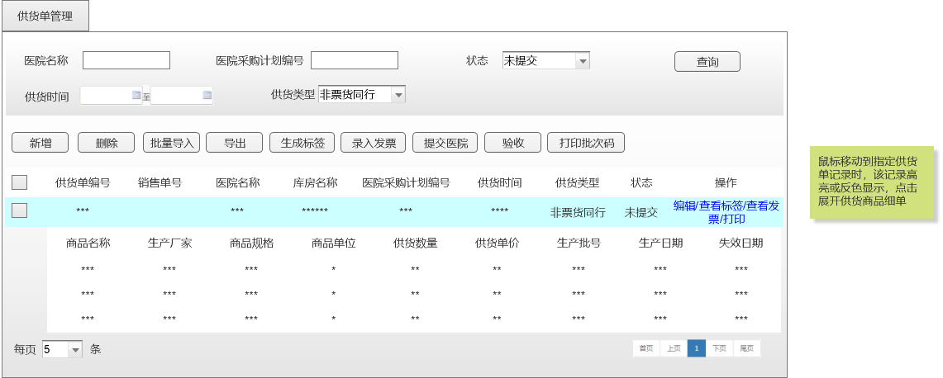

* **打印批次码界面**

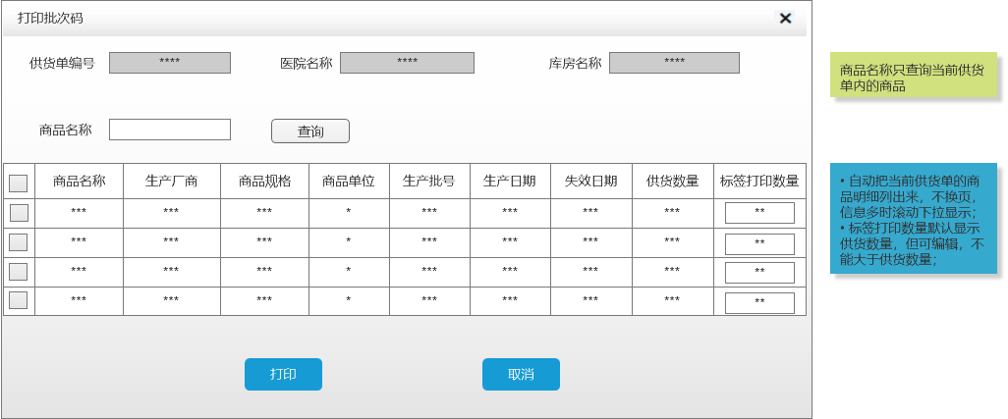

* **商品批次码预览界面**

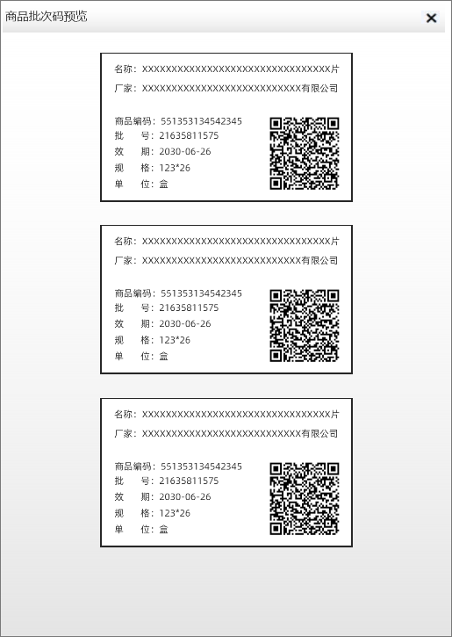

* **供货单打印预览界面**

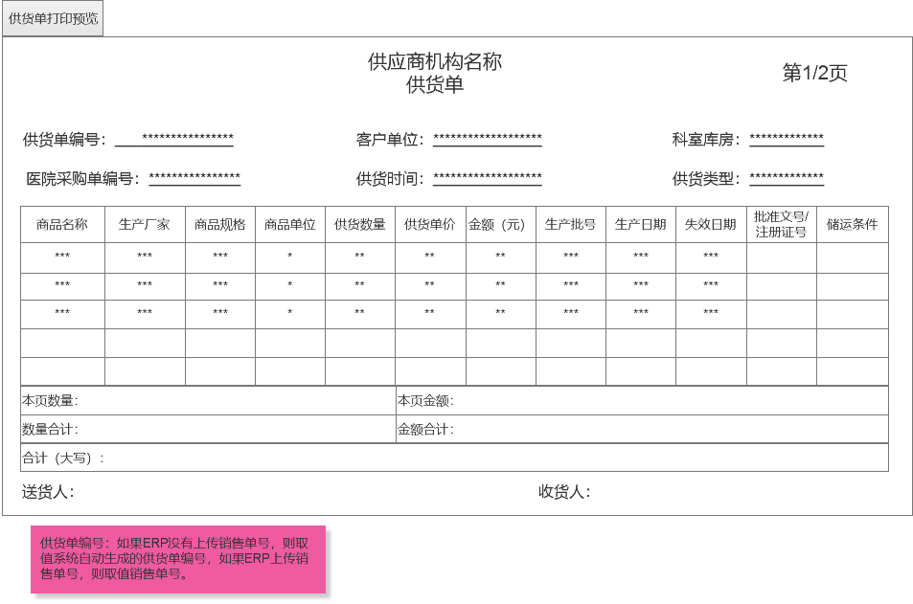

* 1. 骨科跟台

骨科跟台模块包括“手术单管理”、“跟台目录管理”、“手术套包管理”、“器械包管理”四个部分，详见最新界面原型设计。

* + 1. 手术单管理
       1. 用例图



* + - 1. 功能描述

|  |  |  |  |
| --- | --- | --- | --- |
| 序号 | 功能名称 | 功能说明 | 优先级 |
|  | 查询 | 查询当前供应商所能查看的手术单信息，默认设置查询条件为：   * 医院名称 * 医院手术单编号 * 手术类型 * 患者名称 * 手术时间 * 状态   手术单信息以列表方式展示，默认把未配货的排在前面，按最新变动时间倒序排列。默认显示列表字段包括：   * 医院名称 * 科室名称 * 医院手术单编号 * 手术名称 * 手术类型 * 患者名称 * 手术时间 * 状态 * 操作（编辑/生成跟台目录） | 高 |
|  | 新增 | 新增医院手术单信息， 必填字段包括：   * 医院名称 * 科室名称 * 医院手术单编号 * 手术名称 * 患者名称 * 手术时间   必填字段如果为空，保存时要有相应提示。  非必填字段包括：   * 手术类型   保存手术单信息后，系统自动生成手术单记录显示在手术单管理页面列表。 | 高 |
|  | 编辑 | 编辑手术单信息，如果是通过接口上传的手术单信息不能在HDI进行编辑，已生成跟台目录的手术单信息也不能再编辑。 | 高 |
|  | 删除 | 删除手术单信息记录，如果是通过接口上传的手术单记录不能删除，已生成跟台目录的手术单信息也不能再删除。 | 高 |
|  | 导入 | 提供EXCEL标准模板实现批量导入医院手术单信息。 | 中 |
|  | 导出 | 可把当前查询结果的手术单信息记录批量导出到EXCEL文件 | 中 |
|  | 生成跟台目录 | 根据手术单生成相应的跟台目录。“生成跟台目录”界面操作功能包括：   * 选择手术套包：可选择已维护好的手术套包，选择手术套包后，该手术套包的所有商品细单都新增到跟台目录商品列表。 * 选择器械包：可选择已维护好的器械包，选择器械包后，该器械包的所有商品细单都新增到跟台目录商品列表； * 新增：新增耗材商品到跟台目录列表； * 删除：删除跟台目录列表中的耗材商品； * 导入：批量导入EXCEL格式的耗材商品到跟台目录列表。   在生成跟台目录窗口界面，自动带出手术单数据，只能查看，不能编辑；  跟台目录需要关联手术单信息，必填字段为：   * 跟台类型（包括前绑合格证和后补合格证两种类型）   新增商品时，商品名称录入支持关键字自动匹配，系统自动把该供应商维护的含有该关键字的商品名称都带出来，用户可以选择；  生产厂商和商品单位信息由商品名称自动带出来；  商品规格如果存在多个，用浮窗的方式显示所有规格，用户可以选择单个规格或多个规格，每选择一个规格生成一条新的商品记录；  生产批号录入支持关键字自动匹配或者扫码录入，生产日期和失效日期由已维护的生产批号信息自动带出或者扫码自动录入。 | 高 |

* + - 1. 界面设计
* **手术单管理界面**

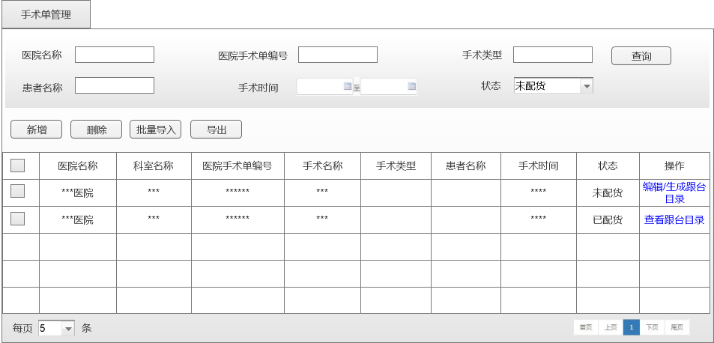

* **新增手术单界面**

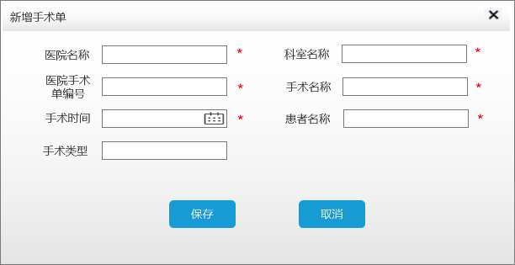

* **生成跟台目录界面**

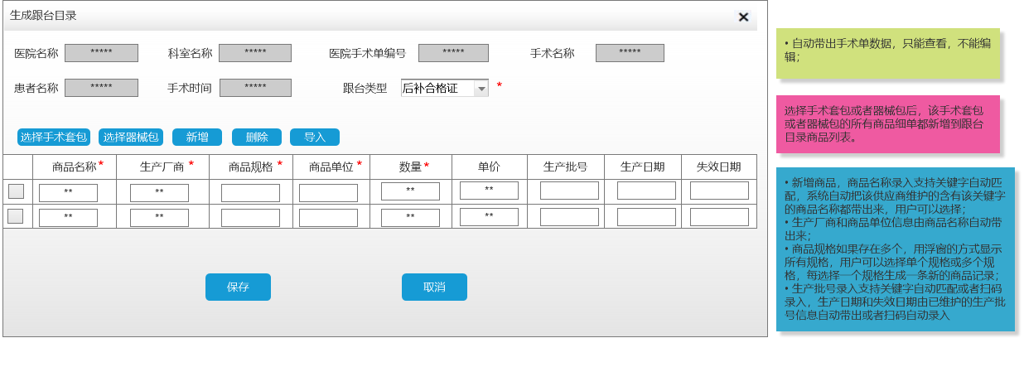

* **选择手术套包界面**

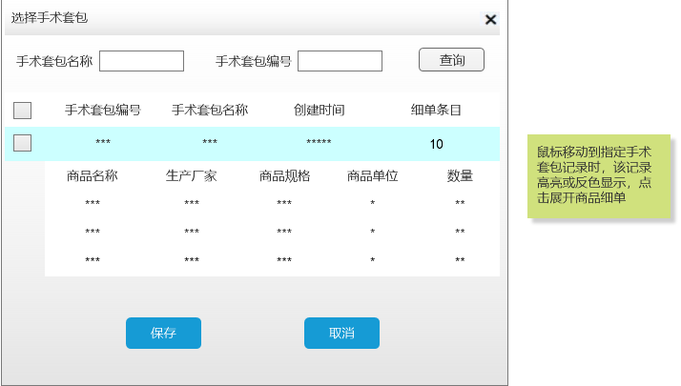

* **选择器械包界面**

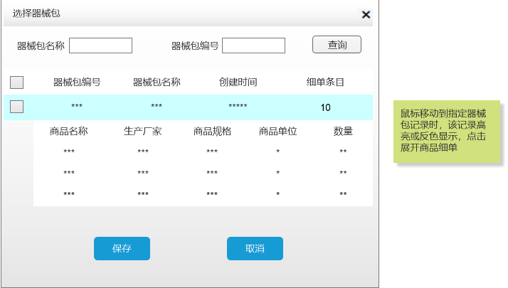

* + 1. 跟台目录管理
       1. 用例图



* + - 1. 功能描述

|  |  |  |  |
| --- | --- | --- | --- |
| 序号 | 功能名称 | 功能说明 | 优先级 |
|  | 查询 | 查询当前供应商所维护的跟台目录信息，默认设置查询条件为：   * 医院名称 * 医院手术单编号 * 跟台目录编号 * 手术名称 * 患者名称 * 状态   跟台目录信息以列表方式展示，默认把未提交的排在前面，按最新变动时间倒序排列。默认显示列表字段包括：   * 跟台目录编号（跟台目录编号建议用HDI的医院ID+手术单ID+自增流水方式编码） * 医院名称 * 医院手术单编号 * 手术名称 * 患者名称 * 手术时间 * 跟台类型 * 状态 * 细单条目 * 操作（编辑）   鼠标移动到指定跟台目录记录时，该记录高亮或反色显示，点击展开该跟台目录的商品细单。商品细单列表展示字段包括：   * 商品名称 * 生产厂商 * 商品规格 * 商品单位 * 数量 * 生产批号 * 生产日期 * 失效日期 | 高 |
|  | 新增 | 新增跟台目录信息， 必填字段包括：   * 医院名称 * 科室名称 * 医院手术单编号 * 手术名称 * 患者名称 * 手术时间 * 跟台类型   医院名称支持录入关键字匹对；  医院手术单编号支持录入关键字匹对，录入后，如果已有该手术单记录，自动带出相应清台结算单数据，自动带出来的数据不能被修改；  必填字段如果为空，保存时要有相应提示。  “生成跟台目录”界面操作功能包括：   * 选择手术套包：可选择已维护好的手术套包，选择手术套包后，该手术套包的所有商品细单都新增到跟台目录商品列表。 * 选择器械包：可选择已维护好的器械包，选择器械包后，该器械包的所有商品细单都新增到跟台目录商品列表； * 新增：新增耗材商品到跟台目录列表； * 删除：删除跟台目录列表中的耗材商品； * 导入：批量导入EXCEL格式的耗材商品到跟台目录列表。   点击“新增”按钮，商品信息列表中新增一行信息输入框，商品必填字段包括：   * 商品名称（必填） * 生产厂商（必填） * 商品规格（必填） * 商品单位（必填） * 数量（必填） * 生产批号 * 生产日期 * 失效日期   未保存的新增商品信息记录可删除。  选择手术套包或者器械包后，该手术套包或者器械包的所有商品细单都新增到跟台目录商品列表，并可进行编辑或者删除。  点击“保存”按钮保存跟台目录和商品细单信息，并将跟台目录信息记录和商品明细记录显示在跟台目录管理页面列表中。 | 高 |
|  | 编辑 | 编辑跟台目录信息，如果已提交给医院的跟台目录信息，编辑后需要再次提交。已验收或部分验收的跟台目录信息不能再编辑。 | 高 |
|  | 删除 | 删除跟台目录信息，已提交给医院的跟台目录信息不能再删除。 | 高 |
|  | 导入 | 提供EXCEL标准模板实现批量导入跟台目录信息（包括商品细单信息）。 | 中 |
|  | 导出 | 可把当前查询结果的跟台目录信息记录批量导出到EXCEL文件 | 中 |
|  | 提交 | 把指定跟台目录信息下发给相应医院。提交后，该记录的状态自动变更为“已提交”。 | 高 |

* + - 1. 界面设计
* **跟台目录管理界面**

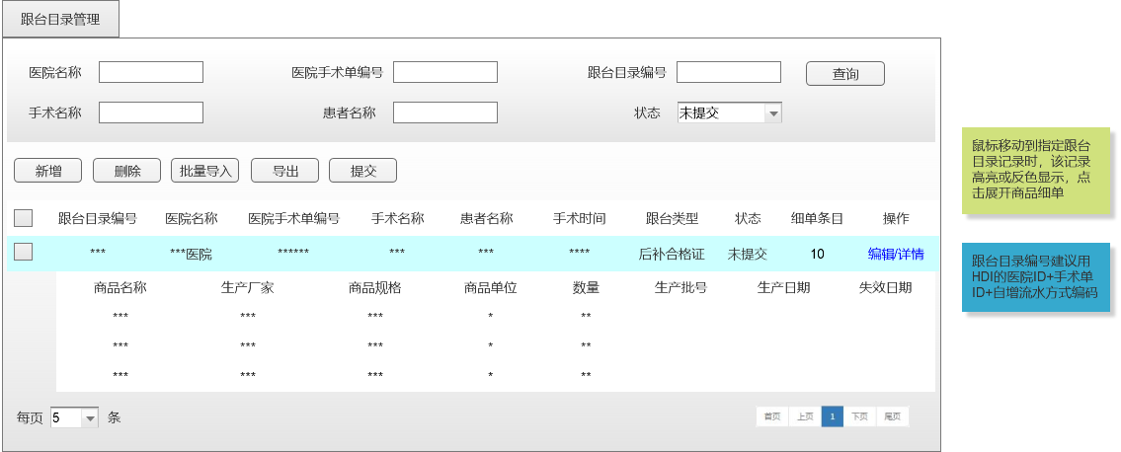

* **新增跟台目录界面**

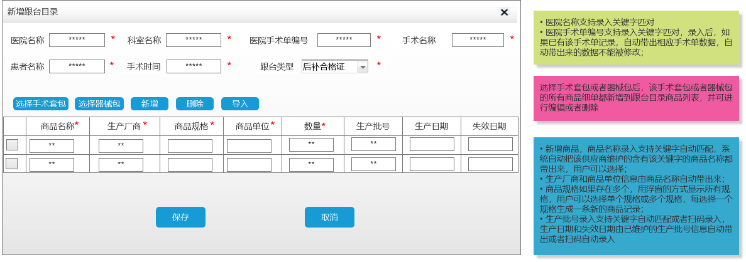

* **选择手术套包界面**



* **选择器械包界面**



* + 1. 器械包管理
       1. 用例图



* + - 1. 功能描述

|  |  |  |  |
| --- | --- | --- | --- |
| 序号 | 功能名称 | 功能说明 | 优先级 |
|  | 查询 | 查询当前供应商所维护的器械包信息，默认设置查询条件为：   * 器械包编号 * 器械包名称 * 状态   器械包信息以列表方式展示，默认把启动状态的排在前面，按最新变动时间倒序排列。默认显示列表字段包括：   * 器械包编号 * 器械包名称 * 器械包创建时间 * 状态 * 细单条目 * 操作（编辑）   鼠标移动到指定器械包记录时，该记录高亮或反色显示，点击展开该器械包的商品细单。商品细单列表展示字段包括：   * 商品名称 * 生产厂商 * 商品规格 * 商品单位 * 数量 | 高 |
|  | 新增 | 新增器械包信息， 必填字段包括：   * 器械包名称   如果要增加新的商品记录，点击“新增”按钮，商品信息列表中新增一行信息输入框，商品必填字段包括：   * 商品名称 * 生产厂商 * 商品规格 * 商品单位 * 数量   新增时，商品名称录入支持关键字自动匹配，系统搜索该供应商维护的耗材商品，把符合条件的商品名称显示出来；  生产厂商和商品单位信息由商品名称自动带出来，自动带出的信息不能修改；  商品规格如果存在多个，用浮窗的方式显示所有规格，用户可以选择单个规格或多个规格，每选择一个规格生成一条新的商品记录；  点击“保存”按钮保存器械包和商品细单信息，并自动生成器械包编号和器械包创建时间，状态默认为“启动”，器械包信息记录和商品明细记录显示在器械包管理页面列表中。 | 高 |
|  | 编辑 | 编辑器械包信息，编辑界面和新增界面一致。 | 高 |
|  | 删除 | 删除器械包信息，删除时该器械包的商品明细记录也一并删除，删除时要有确认提示。 | 高 |
|  | 导入 | 提供EXCEL标准模板实现批量导入器械包信息（包括商品细单信息）。 | 高 |
|  | 导出 | 可把当前查询结果的器械包信息记录批量导出到EXCEL文件 | 高 |
|  | 启用 | 启用所选中的器械包记录，只有启用的记录才能被使用。 | 高 |
|  | 停用 | 停用所选中的器械包记录，已停用的器械包记录不能再被使用。 | 高 |

* + - 1. 界面设计
* **器械包管理界面**

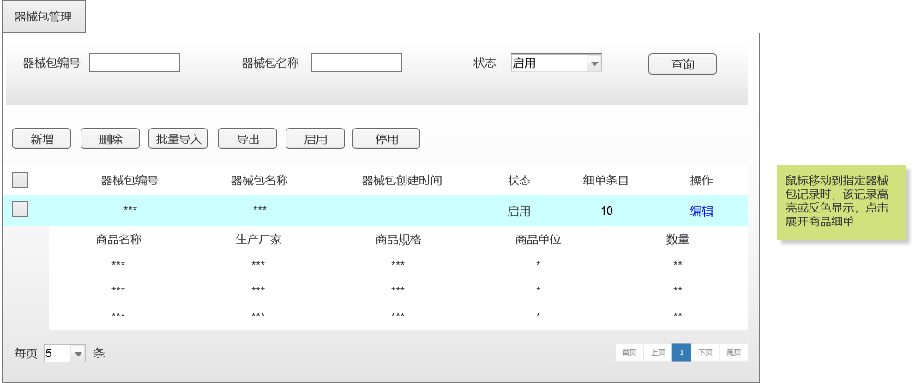

* **新增器械包界面**

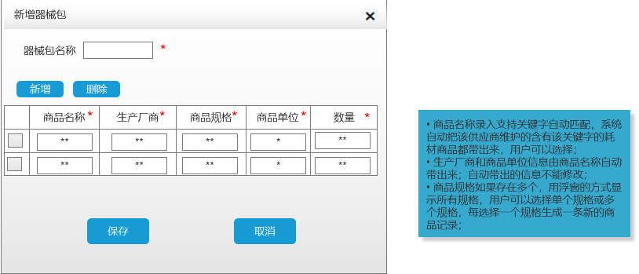

* + 1. 手术套包管理
       1. 用例图



* + - 1. 功能描述

|  |  |  |  |
| --- | --- | --- | --- |
| 序号 | 功能名称 | 功能说明 | 优先级 |
|  | 查询 | 查询当前供应商所维护的手术套包信息，默认设置查询条件为：   * 手术套包编号 * 手术套包名称 * 状态   手术套包信息以列表方式展示，默认把启动状态的排在前面，按最新变动时间倒序排列。默认显示列表字段包括：   * 手术套包编号 * 手术套包名称 * 手术类型 * 创建时间 * 状态 * 细单条目 * 操作（编辑）   鼠标移动到指定手术套包记录时，该记录高亮或反色显示，点击展开该手术套包的商品细单。商品细单列表展示字段包括：   * 商品名称 * 生产厂商 * 商品规格 * 商品单位 * 数量 | 高 |
|  | 新增 | 新增手术套包信息，录入字段包括：   * 手术套包名称（必填） * 手术类型   如果要增加新的商品记录，点击“新增”按钮，商品信息列表中新增一行信息输入框，商品必填字段包括：   * 商品名称 * 生产厂商 * 商品规格 * 商品单位 * 数量   新增时，商品名称录入支持关键字自动匹配，系统搜索该供应商维护的耗材商品，把符合条件的商品名称显示出来；  生产厂商和商品单位信息由商品名称自动带出来，自动带出的信息不能修改；  商品规格如果存在多个，用浮窗的方式显示所有规格，用户可以选择单个规格或多个规格，每选择一个规格生成一条新的商品记录；  如果点击“选择器械包”，则选择器械包后，把该器械包的所有商品细单都新增到手术套包商品列表；  点击“保存”按钮保存手术套包和商品细单信息，并自动生成手术套包编号和手术套包创建时间，状态默认为“启动”，手术套包信息记录和商品明细记录显示在手术套包管理页面列表中。 | 高 |
|  | 编辑 | 编辑手术套包信息，编辑界面和新增界面一致。 | 高 |
|  | 删除 | 删除手术套包信息，删除时该手术套包的商品明细记录也一并删除，删除时要有确认提示。 | 高 |
|  | 导入 | 提供EXCEL标准模板实现批量导入手术套包信息（包括商品细单信息）。 | 高 |
|  | 导出 | 可把当前查询结果的手术套包信息记录批量导出到EXCEL文件 | 高 |
|  | 启用 | 启用所选中的手术套包记录，只有启用的记录才能被使用。 | 高 |
|  | 停用 | 停用所选中的手术套包记录，已停用的手术套包记录不能再被使用。 | 高 |

* + - 1. 界面设计
* **手术套包管理界面**

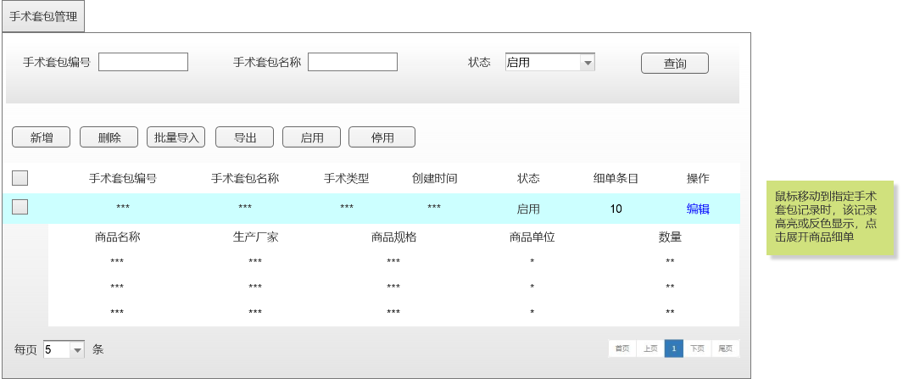

* **新增手术套包界面**

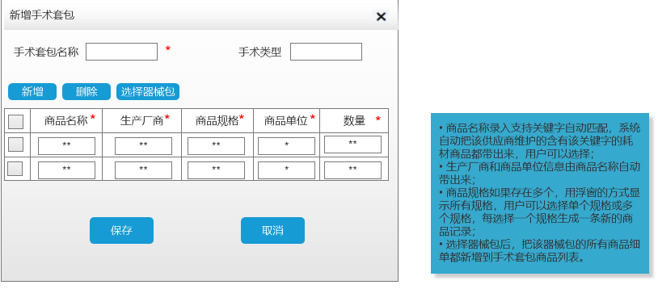

* **选择器械包界面**



* + 1. 骨科跟台后台服务需求

1. 系统定时接收ERP上传的骨科耗材信息，要求ERP上传骨科耗材信息时必须带有相关的骨科耗材标识，并把骨科耗材信息按“骨科耗材”分类显示在供应商耗材管理页面信息列表；
2. 系统自动把供应商维护的骨科耗材信息与平台耗材信息进行匹对，并把已匹对的平台骨科耗材信息下发到相应的合作医院；
3. 系统定时接收医院上传的医院耗材品规信息记录，并自动完成医院商品和平台商品的匹对；
4. 系统定时接收SPD上传的手术单信息，生成手术单信息记录显示在手术单管理页面信息列表，并实现按权限过滤展示给指定的供应商查看；
5. 系统定时接收SPD返回的跟台目录验收状态，并自动更新相应跟台目录记录的状态；

­

广东以大供应链管理有限公司

电话：020-81509626

网站：www.mescm.com